TIÊU CHUẨN VIỆT NAM
TCVN 6383 : 1998
MÃ SỐ MÃ VẠCH VẬT PHẨM –
MÃ VẠCH TIÊU CHUẨN 8 CHỮ SỐ (EAN-VN8)
YÊU CẦU KỸ THUẬT
Article Number and Bar Code –
The Standards Bar Code for 8-digit Number (EAN-VN8) – Specification
Lời nói đầu
TCVN 6383 : 1998 hoàn toàn phù hợp với các quy định của Tổ chức mã số vật phẩm quốc tế (EAN International) cho loại mã vạch tiêu chuẩn EAN.
TCVN 6383 : 1998 do Ban chuyên ngành mã số mã vạch Việt Nam (EAN-VN) biên soạn, Tổng cục Tiêu chuẩn Đo lường Chất lượng đề nghị, Bộ Khoa học Công nghệ và Môi trường ban hành.

MÃ SỐ MÃ VẠCH VẬT PHẨM – MÃ VẠCH TIÊU CHUẨN 8 CHỮ SỐ (EAN-VN8)
YÊU CẦU KỸ THUẬT
Article Number and Bar Code – The Standards Bar Code for 8-digit Number (EAN-VN8) – Specification
1. Phạm vi áp dụng
1.1. Tiêu chuẩn này quy định các yêu cầu kỹ thuật đối với mã vạch tiêu chuẩn cho mã số 8 chữ số của Việt Nam (EAN-VN8), phù hợp với các quy định của Tổ chức mã số vật phẩm quốc tế (EAN International).
1.2. Tiêu chuẩn này áp dụng để thể hiện mã số EAN-VN8 thành vạch dưới dạng máy quét có thể đọc được và sử dụng để quản lý chất lượng mã vạch trên toàn lãnh thổ Việt Nam.
2. Tiêu chuẩn trích dẫn
TCVN 6940 : 1996 Mã số vật phẩm – Mã số tiêu chuẩn 8 chữ số (EAN-VN8) – Yêu cầu kỹ thuật.
3. Thuật ngữ và khái niệm
Tiêu chuẩn này áp dụng một số thuật ngữ và khái niệm sau đây
3.1. Mã số vật phẩm : Theo TCVN 6940:1996.
3.2. Mã số EAN-VN8 : Theo TCVN 6940:1996.
3.3. Mã vạch : Theo TCVN 6940:1996.
3.4. Mã vạch EAN-VN8 : Một hình chữ nhật, được tạo bởi tập hợp các vạch tối và sáng (khoảng trống song song, xen kẽ và vuông góc với đường nền giả định (hoặc tham chiếu) nào đó, được sắp xếp theo một quy tắc mã hóa nhất định để thể hiện mã số EAN-VN8 dưới dạng máy quét có thể đọc được. Hình chữ nhật có lề trống ở tất cả các phía.
4. Khái niệm về mã vạch EAN
4.1. Trong mã vạch EAN, các vạch tối và sáng (khoảng trống) được tạo bởi các môđun, có độ rộng, độ sáng hoặc độ tối thống nhất. Dưới đây mô tả các môđun tối là 1 và môđun sáng là 0.
4.2. Trong mã vạch EAN, mỗi số được thể hiện bằng 7 môđun, nhóm thành hai vạch tối và hai vạch sáng. Mỗi vạch tối hoặc sáng có thể gồm 1 đến 4 môđun.
4.3. Ngoài các vạch thể hiện số trong mã vạch EAN còn có cách vạch phụ, cấu tạo từ một số môđun nhất định để bắt đầu (vạch biên), phần chia (vạch giữa) và kết thúc (vạch biên) mã vạch.
4.4. Kích thước của mã vạch EAN thay đổi tương ứng với các độ phóng đại. Tiêu chuẩn này quy định kích thước ứng với độ phóng đại bằng 1 gọi là kích thước chuẩn. Trong thực tế để phù hợp với quá trình sử dụng, mã vạch có thể in với kích thước khác, tương ứng với các độ phóng đại từ 0,8 đến 2,0 lần kích thước chuẩn.
5. Các bộ mã thể hiện số và vạch phụ
5.1. Mỗi giá trị số được thể hiện trong mã vạch bằng 7 môđun, theo 3 bộ mã A, B, C nêu trong bảng 1.
Bảng 1 – Các bộ mã thể hiện số
Giá trị số | Thể hiện theo bộ mã A | Thể hiện theo bộ mã B | Thể hiện theo bộ mã C
0 | 0 0 0 1 1 0 1 | 0 1 0 0 1 1 1 | 1 1 1 0 0 1 0
1 | 0 0 1 1 0 0 1 | 0 1 1 0 0 1 1 | 1 1 0 0 1 1 0
2 | 0 0 1 0 0 1 1 | 0 0 1 1 0 1 1 | 1 1 0 1 1 0 0
3 | 0 1 1 1 1 0 1 | 0 1 0 0 0 0 1 | 1 0 0 0 0 1 0
4 | 0 1 0 0 0 1 1 | 0 0 1 1 1 0 1 | 1 0 1 1 1 0 0
5 | 0 1 1 0 0 0 1 | 0 1 1 1 0 0 1 | 1 0 0 1 1 1 0
6 | 0 1 0 1 1 1 1 | 0 0 0 0 1 0 1 | 1 0 1 0 0 0 0
7 | 0 1 1 1 0 1 1 | 0 0 1 0 0 0 1 | 1 0 0 0 1 0 0
8 | 0 1 1 0 1 1 1 | 0 0 0 1 0 0 1 | 1 0 0 1 0 0 0
9 | 0 0 0 1 0 1 1 | 0 0 1 0 1 1 1 | 1 1 1 0 1 0 0
Trong Bảng 1, bộ mã A chứa số lẻ các môđun tối nên gọi là bộ lẻ, bộ mã C và B chứa số chẵn các môđun tối nên gọi là bộ chẵn. Bảng 1 được thể hiện thành vạch như Phụ lục A của tiêu chuẩn này.
5.2. Các số trong bộ mã A và B bắt đầu từ bên trái bằng một môđun sáng và kết thúc bằng một môđun tối, bộ mã C bắt đầu bằng một môđun tối và kết thúc phía bên phải bằng một môđun sáng. Cách vạch biên được bắt đầu và kết thúc bằng một môđun tối, vạch giữa được bắt đầu và kết thúc bằng một môđun sáng để cho ranh giới giữa chúng với các vạch thể hiện số được phân biệt rõ ràng.
5.3. Cấu tạo vạch biên và vạch giữa được nêu trong Bảng 2.
Bảng 2 – Bộ mã thể hiện vạch phụ
Loại vạch | Số môđun | Bộ mã
Vạch biên | 3 | 101
Vạch giữa | 5 | 01010
Bảng 2 được thể hiện thành vạch như Phụ lục B của tiêu chuẩn này.
6. Các kích thước danh định của mã vạch EAN
Trong kích thước chuẩn (độ phóng đại 1), độ rộng của mỗi môđun là 0,33 mm.
Độ rộng của các loại vạch như sau:
- độ rộng vạch của mỗi chữ số: 7 môđun = 2,31 mm;
- độ rộng của vạch biên: 3 môđun = 0,99 mm;
- độ rộng của vạch giữa: 5 môđun = 1,65 mm.
Các kích thước nêu trên được thể hiện thành vạch như nêu trong Phụ lục C của tiêu chuẩn này.
CHÚ THÍCH - Các kích thước nêu trên là kích thước của mã vạch. Khi thiết kế vạch trên film master tùy theo vật liệu và thiết bị mà thay đổi kích thước thiết kế để kết quả in ra đạt được các kích thước nói trên.
7. Mã vạch tiêu chuẩn EAN-VN8
7.1. Dạng của mã vạch tiêu chuẩn EAN-VN8.
7.1.1. Mã vạch tiêu chuẩn EAN-VN8 có cấu tạo, kể từ bên phải sang trái, như sau (xem hình 1).
- vạch bên phải (kết thúc);
- bốn số bên phải;
- vạch giữa;
- bốn số bên trái;
- vạch bên trái (bắt đầu).
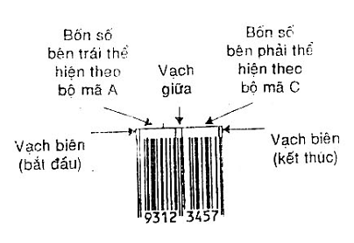
Hình 1
7.1.2. Trong mã vạch tiêu chuẩn EAN-VN8 bốn số bên phải được thể hiện theo bộ mã C, bốn số bên trái được thể hiện theo bộ mã A.
Ví dụ: Mã vạch EAN-VN8 cho mã số 89345672 được thể hiện như sau:
 | 8 | 9 | 3 | 4 |  | 5 | 6 | 7 | 2
VB trái | A | A | A | A | VG | C | C | C | C | VB phải
Trong đó: VB – Vạch biên
VG – Vạch giữa
Bảng tổng hợp cấu trúc mã vạch tiêu chuẩn EAN-VN8 được nêu trong phụ lục D.
7.2. Kích thước danh định của mã vạch tiêu chuẩn EAN-VN8
7.2.1. Kích thước danh định của mã vạch tiêu chuẩn EAN-VN8 được thể hiện trong hình 2, trong đó độ rộng của mỗi môđun tuân thủ kích thước danh định của mã EAN (điều 6) là 0,33 mm.
- tổng số môđun trong mã vạch tiêu chuẩn EAN-VN8 là:
8 số (bên phải và trái) x 7 môđun = 84
Hai vạch biên x 3 môđun = 6
Vạch giữa x 5 môđun = 5
67 môđun
- độ rộng của mã vạch tiêu chuẩn = EAN-VN8 theo kích thước danh định (chuẩn) là:
67 môđun x 0,33 mm = 22,11 mm.
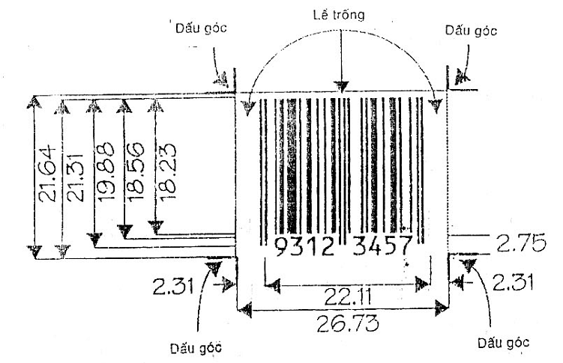
Hình 2 – Kích thước danh định của mã vạch tiêu chuẩn EAN-VN8
7.2.2. Chiều cao của các vạch trong kích thước danh định của mã vạch tiêu chuẩn EAN-VN8 là 18,23 mm.
7.2.3. Phần trống các lề của mã vạch tiêu chuẩn EAN-VN8 được quy định như sau:
- lề phải của mã vạch rộng: 7 môđun;
- lề trái của mã vạch rộng: 7 môđun;
- lề trên của mã vạch rộng: 1 môđun;
- lề dưới của mã vạch rộng: 1 môđun (giữa đáy hình chữ nhật và hàng số dưới mã vạch).
7.2.4. Cách chữ số dưới mã vạch có dạng OCR-B, có chiều cao là 2,75 mm. Vạch giữa và các vạch biên kéo dài dưới đáy hình chữ nhật một đoạn không quá 1,65 mm, tương ứng với 5 môđun.

PHỤ LỤC A
(Quy định)
BẢNG THỂ HIỆN THÀNH VẠCH CÁC BỘ MÃ CHUẨN EAN
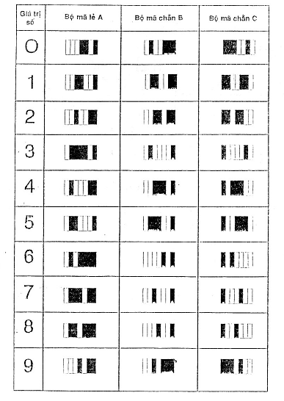

PHỤ LỤC B
(Quy định)
BẢNG THỂ HIỆN CÁC VẠCH PHỤ
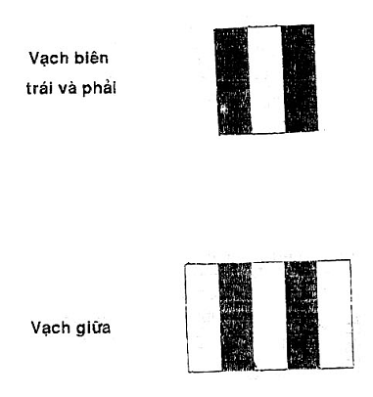

PHỤ LỤC C
(Quy định)
BẢNG THỂ HIỆN KÍCH THƯỚC DANH ĐỊNH
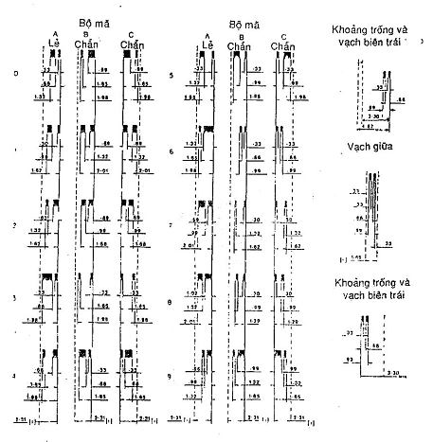

PHỤ LỤC D
(Tham khảo)
CẤU TRÚC MÃ VẠCH TIÊU CHUẨN EAN-VN8
Mã số EVN-VN8 | Vị trí số (ký tự)
Mã số EVN-VN8 | 8 | 7 | 6 | 5 | 4 | 3 | 2 | 1
Mã số EVN-VN8 | Thể hiện bằng bộ mã A |  |  |  | Thể hiện bằng bộ mã C

Mã vạch tiêu chuẩn EAN-VN8 | Lề trái | Vạch biên trái | Các ký tự từ 5 đến 8 | Vạch giữa | Các ký tự từ 1 đến 4 | Vạch biên phải | Lề phải
Mã vạch tiêu chuẩn EAN-VN8 | 7 môđun | 3 môđun | 4 x 7 = 28 môđun | 5 môđun | 4 x 7 = 28 môđun | 3 môđun | 7 môđun
Mã vạch tiêu chuẩn EAN-VN8 | Tổng cộng 81 môđun

